HOTEL SAN BOSCO LA FORTUNA S.A.

PRIMEROS

AUXILIOS BASICOS.



**INTRODUCCIÓN**

El programa de capacitaciones de Primeros Auxilios Básico (PAB),

Presenta temas idóneos requeridos por cualquier persona de nuestro Hotel o población, con el fin de enfrentar alguna situación de emergencia que se le presente.

La temática expuesta durante el desarrollo del programa de capacitación, permitirán al participante actuar en una situación de emergencia con la eficiencia y profesionalismo requeridos en tales situaciones, iniciando los cuidados básicos en tanto llega ayuda de personas con nivel mayor de capacitación.

El programa de capacitación le permite al estudiante aplicar el procedimiento como debe proceder para la atención en pro del bienestar de la victima que corresponde al atender.

Mediante las exposiciones magistrales, se le muestran algunos conceptos básicos y se le introduce en las demostraciones para cada tipo de emergencias, permitiendo mediante la realización de prácticas un grupo, con estos conceptos se pretende que el participante adquiera los conocimientos para realizar las acciones básicas que les orienten en el que hacer de las atenciones de emergencias medicas más comunes (por accidente o por enfermedad).

Usted se ha decidido a aprender sobre Primeros Auxilios, por tanto debe tener presente que sus conocimientos y su preparación puede significar la diferencia entre la vida o la muerte de la víctima.

Tome en cuenta que su preparación sobre Primeros Auxilios, adquiere valor en situaciones de emergencia naturales o causas por el hombre.

El presente programa de capacitación de primeros auxilios básicos es parte del decreto **# 31076 del MOPT.**

**PROLOGO**

Por el año de 1.986, se formula una propuesta al proyecto HOPE de los Estados Unidos, para realización de un programa de capacitación, operativo y técnico, con la intención de formular un sistema para la atención de emergencias medicas en Costa Rica.

Para el año 1.987, se firmo un convenio interinstitucional entre Comisión Nacional de Emergencias, Ministerio de Salud, Caja Costarricense del Seguro social, Universidad de Costa Rica, Colegio de Médicos y Cirujanos, Cruz Roja Costarricense y el proyecto HOPE. Conjuntamente con la Agencia Internacional del Desarrollo de los Estados Unidos (A.I.D.) y el presidente de la Republica Dr. Oscar Arias Sánchez.

Se logra la creación de un Sistema Nacional para la atención de emergencias.

El programa Nacional de Emergencias Medicas (PRONEM), instauro una pirámide de niveles de capacitación de la siguiente forma.

­­­­­­

**MEDICOS:** Del sistema hospitalario nacional.

**T.E.M:** Técnico e Emergencia Médicas.

**A.E.MA:** Asistente Emergencias Médicas.

**A.P.A:** Asistente Primeros Auxilios.

**P.A.B:** Primeros Auxilios Básicos.

**I.P.A:** Introducción a los Primeros Auxilios.

**COM.IMF:** Comunidad Informada.

Los números para activación del sistema de emergencias responde al sistema **9-1-1** de la Comisión Nacional de Emergencias y el I.C.E., este a su vez distribuye la llamada a la institución requerida, como: Policía, Bomberos, Cruz Roja, Etc.

**UNIDAD NUMERO 01:**

La unidad numero 01 está compuesta por los temas:

**-** Aspectos Legales y Éticos.

**-** Anatomía.

**-** Posiciones Anatómicas.

**-** Sistemas Corporales.

**OBJETIVO GENERAL:**

**1-** Preparar al estudiante en los diferentes aspectos del sistema legal, sus implicaciones a la hora de brindar auxilio a una víctima.

**2-** Adiestrar al estudiante en las diferentes partes que conforman nuestro cuerpo humano y los sistemas corporales que lo componen.

**OBJETIVOS ESPECIFICOS:**

**1-** Interpretar el concepto de Primeros Auxilios.

**2-** Definir la terminología básica de los aspectos Legales y Éticos.

**3-** Determinar la anatomía básica del cuerpo humano.

**4-** Definir los términos direccionales de la anatomía en el cuerpo humano.

**5-** Conocer los componentes de los sistemas corporales.

**CONCEPTO DE PRIMEROS AUXILIOS**

**PRIMEROS AUXILIOS:** Se define como la atención inmediata, pronta y temporal, limitada que le brindamos a una víctima en una lesión traumática o medica, de acuerdo a los conocimientos o capacitación que tengamos en el campo, dividido en dos formas.

**Existen dos tipos:**

**a-** Físicos, es la atención prestada a la víctima en su parte física.

**b-** Psicológicos, el soporte emocional que brindaremos a una víctima.

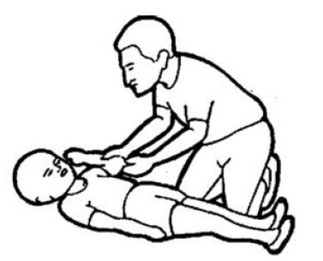

**ASPECTOS LEGALES Y ÉTICOS**

Dentro del marco profesional se ha elaborado una ley que regula los cuidados que deben darse a un paciente en caso de una emergencia, antes de ser llevado a un centro médico, es decir a nivel pre hospitalario. Es por ello que usted como conocedor de Primeros Auxilios debe estar preparado en los Aspectos Legales y Éticos que orientan su actuación.

**ESTANDAR DE CUIDADOS:** Define de una manera concisa las actividades y situaciones, de las cuales es responsable cualquier persona conocedora de Primeros Auxilios.

**DEBER DE ACTUAR:** Es el deber de asistir a una víctima, cuando no haya más personal capacitado en el lugar de la emergencia.

**CONSENTIMIENTO:** Es la aceptación, acuerdo, aprobación o autorización, para que se dé la atención a una víctima. Existen tres formas de consentimiento.

**Actual:** Es cuando la víctima acepta ser atendido. La victima está orientada y consciente de su decisión.

**Implícito:** Es la facultad de asistir a una víctima inconsciente, confundido, severamente lesionado, con retardo mental o menor de edad, que no puede tomar decisiones. En este caso se asume que hubiera dejado que se le atendiera.

**Explicito:** Es cuando se solicita permiso al encargado legal o familiar para asistir a una víctima inconsciente, confundido, severamente lesionado, menor de edad o con retardo mental.

**IMPRUDENCIA:** Aplicar técnicas o procedimientos para los cuales no ha sido capacitado.

**INMUNIDAD:** Es el derecho y privilegio, que se tiene para trabajar de acuerdo a su nivel y al máximo de su capacidad, sin que nadie realice acciones legales en su contra.

**NEGLIGENCIA:** Descuido o indebida aplicación de los conocimientos al momento de desempeñarse.

**ABANDONO:** Al ayudar a alguien en una emergencia médica o a un lesionado de un accidente, ha iniciado legalmente su cuidado. En caso de que usted se retire de la escena antes de entregar a la victima a personal más capacitado, usted lo ha abandonado y puede estar sujeto a acciones legales en contra suya.

**CONFIDENCIALIDAD:** Luego de dar atención a una víctima, usted no debe de comentar los detalles del suceso, ni debe decir el nombre de las personas que atendió. Si hace esto, invade la privacidad de la víctima.

**RECHAZO:** Algunas veces puede que el paciente, no acepte ser atendido, a pesar de su extrema necesidad de ayuda. Cualquier adulto esta en el legitimo derecho de decir tal cosa.

En cualquier caso de urgencias se debe recordar que su responsabilidad es atender a personas que necesitan ayuda y debe tener presente que si no cumple con su misión, se expone a acciones legales en su contra.

**ÉTICA**

Marco legal de los aspectos éticos:

Según la ley general de salud de Costa Rica 5395 del 30 de Octubre, 1973, la atención de emergencias médicas es un campo que incluye, tanto en los deberes como restricciones; a saber:

**1.** Actué con el máximo de sus capacidades de acuerdo con sus conocimientos, recuerde que su principal objetivo es brindar atención a quien así lo requiera.

**2.** Con el fin de evitar duplicidad de esfuerzo, contradicciones y conflicto en las relaciones con los demás, cuide de no atribuirse funciones que no le corresponde y más aun si en la escena se encuentra personal más capacitado que usted.

**3.** Tome precauciones del caso en la atención de la víctima, actué de manea que no cause demoras injustificadas

**4.** No acepte dadivas, obsequios o recompensas que le ofrezcan como retribución a sus funciones.

**5.** Ante todo trate de conocer al hombre (género) como tal, sus debilidades y fortaleza, no actué de mala fe, sino con objetividad.

**ANATOMIA BASICA DEL CUERPO HUMANO**

El cuerpo humano se divide en cinco regiones: Cabeza, Cuello, Tronco, Extremidades superiores y Extremidades inferiores.

**CABEZA:** Cráneo, (cubre el cerebro), Cara, Mandíbula.

**CUELLO:** En la parte anterior localizamos: la faringe, laringe, y tráquea. En la parte posterior se encuentra las vertebras cervicales.

**TRONCO:** Tórax, (Esternón, apéndice xifoides y costillas), Abdomen y Pelvis.

**Esternón:** Es el hueso, o estructura ósea, que una las costillas en la parte frontal del tórax.

**Apéndice xifoides:** Recibe también el nombre de Apófisis o proceso Xifoides. Es la prominencia ósea que se curva hacia dentro en el extremo inferior del esternón.

**Costillas:** Conjuntos de huesos largos y encorvados que dan forma peculiar al tórax.

**CUADRANTES ABDOMINALES:** Tomando como referencia la cicatriz umbilical (ombligo) imaginamos una línea que atraviese en forma vertical y otra en forma horizontal, se divide en cuatro secciones, por su ubicación se conocen como: Cuadrante superior derecho e izquierdo, inferior derecho e izquierdo de acuerdo con los lados del paciente y no los suyos.

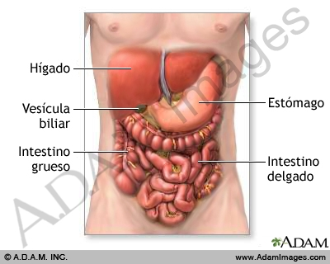

**NOTA: Los órganos del sistema digestivo en la cavidad abdominal son: el hígado, la vesícula biliar, el estomago, el intestino delgado y el intestino grueso.**

**EXTREMIDADES INFERIORES:**

Cadera, Muslo, Rodilla, Pierna, Tobillo, Pie, Ortejos.

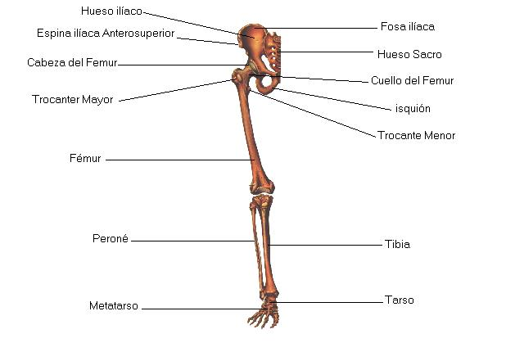

**EXTREMIDADES SUPERIORES:**

Hombro, Brazo, Codo, Antebrazo, Muñeca, Mano, Dedos.

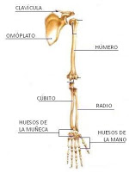

**POSICIONES ANATOMICAS**



**DISTAL MEDIAL PROXIMAL**

**PRONA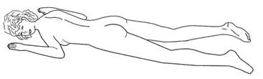 SUPINA**

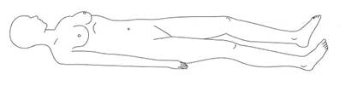

**Boca abajo Boca arriba**

**DECUBITO LATERAL (derecho o izquierdo) Recuerde que se trata de los lados de la víctima.**

**SISTEMAS CORPORALES**

**SISTEMA CIRCULATORIO:** Este sistema tiene una fundación muy importante, mantener

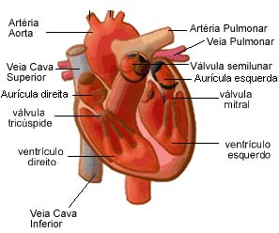 la sangre en constante movimiento. La circulación se produ-

ce por el impulso que le da el corazón a la sangre al contra-

erse.

Lo forma las siguientes estructuras:

**EL CORAZÓN:** Este órgano se encuentra en la parte cen-

tral e izquierda del tórax, entre los pulmones y el diafragma.

Está constituido por un musculo hueco, dividido en cuatro cavidades separadas por tabiques, dos superiores llamadas aurículas y dos inferiores, ventrículos, cuatro válvulas, llamadas Mitral, tricúspide y dos semi lunares.

**ARTERIAS:** Son conductos (vasos) que salen del corazón, se ramifican y reparten la sangre con nutrientes a todo el cuerpo, las arterias principales son: la aorta y la pulmonar.

**VENAS:** Son los conductos (vasos) muy finos por donde regresa la sangre al corazón. Las principales venas son: venas cava y venas pulmonares.

**CAPILARES:** Son conductos (vasos) muy finos agrupados en forma de red y distribuidos en todo el cuerpo. Los capilares surgen de la división de las arterias y al unirse forman las venas. A través de las paredes de los capilares se realiza el intercambio gaseoso entre la sangre y los tejidos.

**SISTEMA RESPIRATORIO:**

Este sistema tiene la función de introducir el aire en el organismo un 21% de este es oxigeno, tomar el oxigeno, llevarlo a la sangre y expulsar el dióxido de carbono y vapor de agua que ha recogido de las células, realizándose el intercambio gaseoso en los alveolos. (Pequeños racimos conformados por vasos capilares arterias y venas agrupados en los pulmones donde se realizan el intercambio gaseoso.)

Se ubican en el tórax a los lados del corazón; está constituido por pulmones y las vías respiratorias superiores e inferiores.

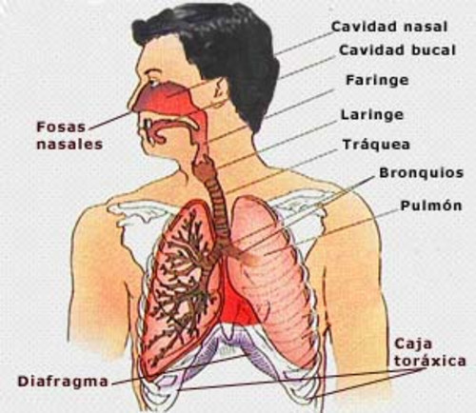VIAS SUPERIORES:

Boca, Nariz, Faringe.

VIAS INFERIORES:

Tráquea, Bronquios, Pulmones.

**SISTEMA ESQUELETICO**

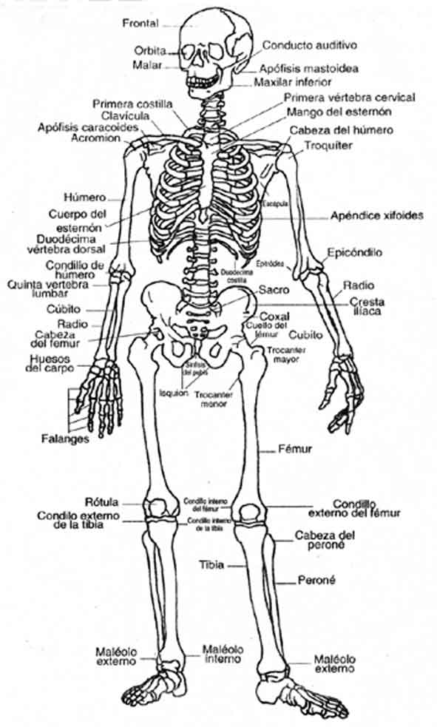

Para su estudio el sistema esquelético se clasifica en

dos partes:

**AXIAL:** Huesos del tronco. (Cabeza, cuello, abdomen,

pelvis.)

**APENDICULAR:** Extremidades superiores e inferiores.

Superiores: hombro, brazo, antebrazo, muñeca, mano, dedos.

Inferiores: muslo, pierna, pie, ortejos.

Es el encargado del sostén y protección al cuerpo.

Formado por 206 Huesos.

Las funciones más importantes son:

**-** Fijar los músculos del cuerpo.

**-** Proteger y servir de apoyo a los órganos internos.

**-** Dar forma y servir de sostén al cuerpo.

**-** Servir al cuerpo de armazón.

**SISTEMA MUSCULAR**

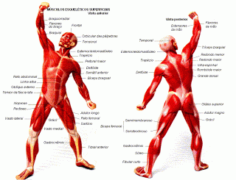

El sistema muscular está formado por 636 músculos, sus

funciones se derivan de sus propiedades, las cuales son:

**Elasticidad:** permite al musculo estirarse

por medio de un estimulo.

**Excitabilidad:** Es una propiedad común de las células

es las respuesta de los músculos a los

estímulos.

**Contractibilidad:** Propiedad de contraer por medio de

estimulo y luego volver a su tamaño.

**Funciones principales:** revestir el sistema óseo

dar forma al cuerpo

producir el movimiento.

**SISTEMA TEGUMENTARIO (PIEL)**

Es el mayor y más importante órgano con que cuenta el ser humano, conocer su estructura y sus funciones le ayudarán a detectar los riesgos y las consecuencias a que está expuesta. La piel es una barrera física protectora, excretora y reguladora para todos los tejidos que están bajo ella. Se compone de dos capas:

**EPIDERMIS:** Está formada por cuatro capas de células. En las dos primeras hay células muertas y en las otras dos más profundas se encuentran las células que contienen melanina, que dan color a la piel de cada persona.

**DERMIS:** Es más gruesa que la epidermis. Está formado principalmente por un tejido conjuntivo cuyo grosor o densidad proporciona resistencia y elasticidad, y al igual que la epidermis está formada de distintas capas.

**HIPODERMIS:** Suele recibir el nombre de tejido graso. Su espesor depende parcialmente del lugar donde se encuentre.

FUNCIONES DE LA PIEL:

-Protectora: ampara y protege los tejidos que están bajo de ella. Primera línea del cuerpo.

-Excretora: le ayuda al cuerpo a deshacerse de los materiales de desecho.

-Reguladora: se encarga de regular la temperatura del cuerpo, por medio del sudor.

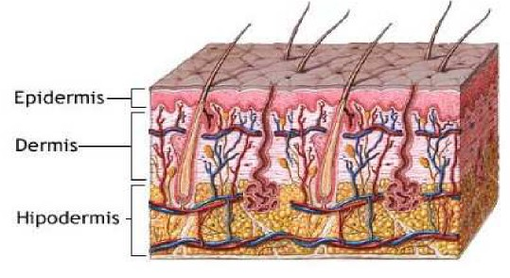

**PRINCIPIOS BASICOS DE ACCION DE EMERGENCIAS**

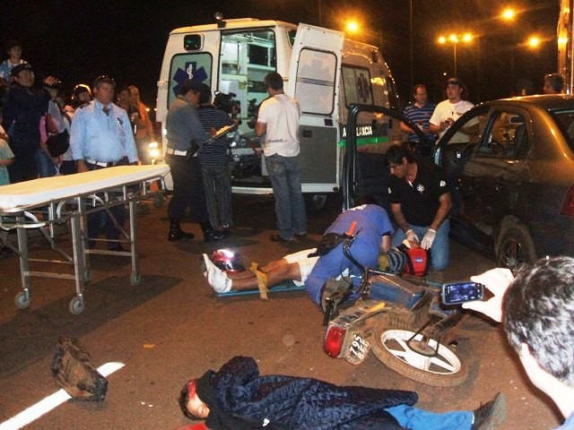

Actitud personal ante una emergencia: Valoración general de toda la escena.

1- Al llegar a la escena: Comience por identificarse con los curiosos y con la víctima, diciendo su nombre y el nivel de capacitación.

2- Designe a un curioso señalado en forma energética activar el SINEN (llamar al 911) teléfono de emergencias.

3- Mantenga la calma: una actitud serena, tranquila, frente a una víctima o lesionado, por muy grave que sean las lesiones o enfermedad, ayuda a la victima a mantenerse optimista y aceptar la ayuda.

4- Consideraciones: busque fuentes rápidas de información para saber que sucedió, una clasificación rápida consiste en determinar si la víctima se encuentra en ese estado por un problema médico o por trauma.

- lo que dice la víctima.

- lo que muestra la escena.

- lo que dicen parientes, conocidos o curiosos.

**REVISION PRIMARIA**

Dentro del cuidado básico de atención hay establecido un proceso para detectar problemas que amenacen la vida de una persona en los primeros minutos. Aprender a realizar la Revisión Primaria y tomar acciones a los problemas detectados será una de las partes más importantes de su entrenamiento.

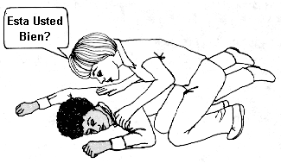

DETERMINE EL ESTADO DE CONSIENCIA.

Palmotee o sacuda suavemente los hombros

Y diga con voz fuerte ¿**Está usted bien**?

¿**Le puedo ayudar**?.... Si responde, asegúrese

de que no tenga problemas para respirar, si no

responde, pida ayuda y continúe con la revisión primaria.

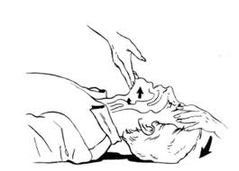

**( A )** ABRIR LA VIA AEREA:

Hágalo con el método de inclinación

de cabeza y elevación mandibular. Si

el mecanismo de lesión le hace sospechar

lesión de cuello o columna vertebral utilice

el método tracción o empuje mandibular.

**REVISION PRIMARIA**

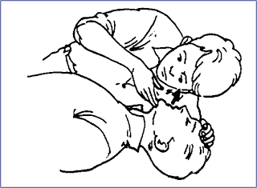**( B )** RESPIRACION:

Acerque su cabeza a la cara del paciente

con su visión asía el tórax de la victima

coloque su oído cerca de la boca y nariz

de la víctima, este procedimiento no debe durar

más de 5 segundos.

**Vea**: los movimientos asociados a la

respiración ( elevación del tórax ).

**Oiga:** La salida de aire a través de la boca

y nariz de la víctima.

**Sienta:** El golpe del aire expirado en su mejilla.

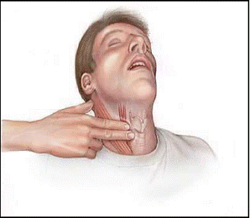**( C )** DETERMINE LA CIRCULACION

Averiguar si la victima tiene pulso o no.

Esto lo logramos colocando los dedos

Índice y medio en el seno carotideo en los

Adultos y niños. Determine sangrados

Importantes.

Ponga los dedos índice y medio de una mano (con la otra mano mantenga la vía aérea abierta) en la manzana de Adán y deslícelos por el cuello, hacia usted a la parte media del cuello oprima un poco para sentir el pulso carotideo.

**Identifique los sangrados externos importantes, deformidades u objetos incrustados.**

**REVISION SECUNDARIA**

Es el procedimiento más detallado y minucioso que se le hace a la víctima con el fin de localizar lesiones, sangrados o cualquier otro tipo de daño.

En este caso de que la victima este consiente se le debe explicar el procedimiento a realizar y se debe proteger la privacidad del paciente.

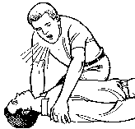

|  |  |  |
| --- | --- | --- |
| **REGION** | **OBSERVE/ REVISE** | **PALPE/OBSERVE** |

|  |
| --- |
| **CABEZA** |

|  |  |  |
| --- | --- | --- |
| Cráneo | Sangrados, deformidades.  Objetos incrustados. Hundimientos. | **Piel cabelluda, hueso** |
| Ojos | Color de Conjuntivas.  Hundimientos. Sangrados etc. | **En los huesos al rededor** |
| Oídos | Salida de líquido claro, sangrados, cuerpos extraños, heridas. | **Huesos contornos de los oídos** |
| Boca | Vomito, sangrados, objetos incrustados, olor. | **Prótesis dentales** |

|  |
| --- |
| **CUELLO** |

|  |  |  |
| --- | --- | --- |
| Región Anterior | Tráquea recta, sangrados, heridas, traqueotomía, cadena de alerta medica. | **Tráquea y cartílago** |
| Región posterior | Objetos incrustados, heridas, sangrados, hundimientos. | **Vertebras Cervicales** |

|  |
| --- |
| **TRONCO** |

|  |  |  |
| --- | --- | --- |
| Tórax anterior | Movimientos respiratorios anormales, respuesta al | **Clavículas, parilla costal, esternón.** |

|  |
| --- |
| **ABDOMEN** |

|  |  |  |
| --- | --- | --- |
| Abdomen | Heridas, sangrados, rigidez abdominal, respuesta al dolor | **Cuadrantes abdominales** |

|  |
| --- |
| **REGION LUMBAR** |

|  |  |  |
| --- | --- | --- |
| R. Lumbar | Deformaciones, sangrados etc. | **Sin mover la victima revise** |

|  |
| --- |
| **REGION PELVICA** |

|  |  |  |
| --- | --- | --- |
| R. Pélvica | Sangrado, deformidad, pérdida del control de esfínteres, priapismo | **Coloque sus manos al costado presione firme.** |

|  |
| --- |
| **EXTREMIDADES INFERIORES** |

|  |  |  |
| --- | --- | --- |
| Ex Inferiores | Deformidades, sangrados, edema, heridas, objetos incrustados. (Si ha comprado que no hay deformidad que mueva los pies compruebe reacción sensitiva y motora, llenado capilar.) | **Descubra las extremidades y palpe detalladamente sin moverlas.** |

|  |
| --- |
| **EXTREMIDADES SUPERIORES** |

|  |  |  |
| --- | --- | --- |
| Ex Superiores | Deformidades, sangrados, edema, heridas, ( si hay deformidad que mueva las manos compruebe reacción sensitiva y motora, llenado C. | **Descubra las extremidades y palpe detalladamente sin moverlas** |

**SIGNOS VITALES**

Conocer las rangos normales del pulso, respiración, temperatura de la piel, le ayudarán a volar la condición de la víctima. Es de suma importancia anotar la hora de la toma de signos, para determinar cambios en la victima.

**Frecuencia Cardiaca:** (Pulso) Se representa en términos numéricos por la cantidad de pulsaciones que tiene una persona durante un minuto.

**Frecuencia Respiratoria:** (Respiración) Se refiere al número de respiraciones que tiene una persona en el transcurso de un minuto.